УПРАВЛЕНИЕ

ОБРАЗОВАНИЯ АДМИНИСТРАЦИИ

СЕРГИЕВО-ПОСАДСКОГО ГОРОДСКОГО ОКРУГА МОСКОВСКОЙ ОБЛАСТИ

МУНИЦИПАЛЬНОЕ БЮДЖЕТНОЕ ДОШКОЛЬНОЕ ОБРАЗОВАТЕЛЬНОЕ УЧРЕЖДЕНИЕ
«ДЕТСКИЙ САД КОМБИНИРОВАННОГО ВИДА № 60»

ПЕДСОВЕТ № 5

«Итоги работы ДОУ
за 2020 – 2021 учебный год»

2021 год

Цель педагогического совета:

анализ деятельности ДОУ за отчетный период, определение проблем, перспектив и основных направлений развития ДОУ на новый учебный год.
Задачи:
• Провести системный анализ педагогической деятельности коллектива.
• Определить пути совершенствования работы коллектива на 2021 – 2022 учебный год.
• Создать у педагогов мотивацию в решении данных проблем через представление результатов тематических проверок, анкетирования педагогов и опроса детей.
• Совершенствовать теоретический уровень профессиональной компетентности и повышения практического уровня профессиональной компетентности воспитателей за счет участия в педагогическом пробеге.
• Развивать у педагогов умение общаться и вырабатывать единое мнение в решении поставленных вопросов.

Повестка дня педсовета:
1.Результативность работы ДОУ за 2020 – 2021 учебный год в контексте внедрения ФГОС ДО.
2. Утверждение плана на летне- оздоровительный период.
3.«Музыкально-эстетическое воспитание в ДОУ в летний период»
4.Новое в аттестации педагогических работников
5. Инструктаж по охране жизни и здоровья детей на теплый период.

ХОД ПЕДАГОГИЧЕСКОГО СОВЕТА:

1.Вступительное слово заведующей ДОУ Козловой Т.Н.
- Здравствуйте, уважаемые педагоги! До отпуска остались считанные дни и настроение у многих, скорее всего предпраздничное, с предчувствием скорого отдыха. Мы хорошо потрудились и предстоящий отдых, конечно же, заслужен!
Сегодня мы с вами собрались для того, чтобы подвести итоги профессиональной деятельности за учебный год и порадоваться за свои успехи и достижения коллег. В этом году была выполнена большая работа по решению поставленных задач, достигнуты определенные результаты, за которые, несомненно, можно всем порадоваться. Поэтому наша встреча, сегодня будет носить не официальный, а скорее праздничный характер.
2. Отчёт о выполнении задач годового плана - презентация «Итоги работы за год»
Старший воспитатель ДОУ, Куртюкина М.С.
- Вот и закончился учебный год. Наступает лето и всем нам хочется, наконец - то отдохнуть от педагогической рабочей суеты и отправиться в отпуск. У каждого он пройдет по - своему. Но прежде чем отправиться в долгожданный отпуск с «чистой душой», предлагаю подвести итоги педагогической деятельности. «У нас есть, чем гордиться и, есть, к чему стремиться» – эти слова мы взяли девизом нашей встречи».
Сегодня мы подводим итоги прошедшего года, и первую часть педсовета предлагаю провести в форме устного журнала. Предлагаю посмотреть его, и, перелистывая страницы, вспомнить, что произошло в этом учебном году.( Презентация)
Вопрос: предлагаем вспомнить, какие задачи мы ставили перед собой?
Глубоко и всесторонне проанализировав учебно-воспитательный процесс, выявив потенциальные профессиональные и творческие возможности воспитателей, мы пришли к выводу, что педагогический коллектив мобилен и профессионально компетентен.
Общее количество педагогов: 25
старший воспитатель -1
воспитатель- 19
музыкальный руководитель - 2
учитель- логопед - 2
педагог- психолог -1

В условиях информационного взрыва, появления новых тенденций в общественной, политической и экономической жизни страны воспитателю уже мало иметь диплом о педагогическом образовании, для того чтобы стать настоящим профессионалом. И воспитатели понимают, что необходимо постоянно повышать профессиональную компетентность, совершенствовать
свои знания, расширять кругозор, заниматься самообразованием.
Образовательный уровень:
- высшее образование имеют – _14__педагогов;
– среднее - специальное образование –_9__ педагогов;
Уровень профессионализма выглядит так:
- с высшей категорией – _15__педагогов;
- с первой квалификационной категорией - __7__ педагогов;
В этом году прошли аттестацию _4__ педагога , подтвердили высшую кв. категорию.
Современная кадровая политика предъявляет серьезные требования к
подготовке педагогов, оценке их работы. Аттестация педагогов – это оценка
не только уровня их профессиональной компетентности, но и деятельности ДОУ в целом.

В течение учебного года педагоги со своими воспитанниками участвовали в конкурсах разного уровня: ДОУ, муниципальный, региональный. Наиболее активные педагоги-участники конкурсов : Буслаева А.В., Булахова О.С., Горончук Т.В.
В детском саду есть педагоги активно участвующие в дистанционных вебинарах и мастер - классах и семинарах по различным темам .

Организация праздников, развлечений, творческих проектов способствовали повышению эффективности воспитательно-образовательного процесса, создавали комфортные условия для формирования личности каждого ребенка.
Праздничные утренники, проводимые в саду, как всегда, самые зрелищные, яркие, запоминающиеся. Хочется отметить вашу работу педагоги, что стремитесь охватить всех детей участием в празднике, здесь видна ваша работа с родителями: как выглядят детки, сколько родителей пришло на праздник. Здесь заслуга и музыкальных руководителей Спиридоновой Л.А. и Палиховской М.Д. , а также воспитателей. Хочется отметить наиболее активных педагогов- участников в праздничных утренниках и развлечениях: Киселева Н.А., Шелехина Е.Н., Щеголева Т.Г.,Магомедова И.С.
Один мудрец сказал: «Сядь и подумай! Найди в своем вопросе все плюсы и минусы, и ты увидишь его значимость для себя. Проживи все эмоции, которые способна вызвать в тебе эта проблема, и ты освободишься от эмоций и сможешь объективно судить о ней. Оцени свою проблему со всех сторон, и тогда ты сможешь накопить значимый опыт и обратить свою проблему в возможность раскрыть себя, самореализоваться».

Анализ мониторинга освоения образовательной программы в дошкольных группах
Старший воспитатель Куртюкина М.С.: - Наш сад реализует образовательную программу, разработанную в соответствии с федеральным государственным образовательным стандартом дошкольного образования и разработана на основе примерной основной общеобразовательной программы дошкольного образования «От рождения до школы» / Под. ред. Н.Е. Вераксы, Т.С. Комаровой, М.А. Васильевой.-М.: МОЗАИКА-СИНТЕЗ, 2014
В основу организации образовательной деятельности включен принцип индивидуализации образования с ведущей игровой деятельностью в процессе перехода от традиционного ознакомления с учебным материалом к решению задач комплексного воспитания дошкольников (во всех образовательных областях: познавательное, социально-коммуникативное, художественно-эстетическое, речевое, физическое воспитание), а решение программных задач осуществляется в разных формах совместной деятельности взрослых и детей, а также в самостоятельной деятельности.
В работе с детьми педагоги применяют современные методики и технологии, позволяющие проявлять им самостоятельность, инициативу и творчество: здоровьесберегающие технологии, игровые технологии, личностно-ориентированные технологии, информационно-коммуникативные технологии.
Анализ качества знаний по отдельным образовательным областям позволяет выстроить следующий рейтинговый порядок
По результатам проведения мониторинга выявлено следующее:
1. Количество детей, принимавших участие в мониторинге - 207 детей (83 %);
2. Количество детей, не принимавших участие в мониторинге - 40 детей (17%);
3. Главной причиной того, что дети не приняли участия в мониторинге в конце 2020-2021 учебного года является эпидемия коронавируса. Также отсутствовали по причине болезни, отпуска родителей. Р
Сравнительный анализ показал положительную динамику освоения детьми образовательной программы по всем образовательным областям по сравнению с началом учебного года.
4. Показатель высокого уровня освоения детьми программы составил-22%;
5.Показатель среднего уровня освоения детьми программы составил - 68%;
6.Показатель низкого уровня освоения детьми программы составил - 10%.
Сравнительный анализ освоения образовательной программы показал: Наблюдается положительная динамика общего уровня освоения детьми ООП.
Высокие показатели освоения программы получены по образовательным областям: «физическое развитие» (29%).
Средние показатели освоения программы по образовательным областям:
«Познавательное развитие» (67%), «Физическое развитие» (68%).
Низкие показатели освоения программы получены по образовательным областям: «речевого развитие» (12%).
Условиями положительных результатов являются:
- использование воспитателями, здоровьесберегающих технологий - дыхательная гимнастика, гимнастика для глаз, пальчиковая гимнастика, гимнастика после сна. Ведется систематическая оздоровительная работа.
- создание развивающей среды в группах для развития любознательности, активности: островки экспериментирования, детского речевого и художественного творчества, игровой, трудовой деятельности, здоровья.
- профессиональный рост педагогов, которые постоянно обучаются на курсах повышения квалификации, занимаются самообразованием. (Выступление с показом презентации).
Рекомендации: воспитателям всех групп:
- вести целенаправленную работу по повышению качества освоения программного материала по образовательным областям «Речевое развитие», «Познавательное развитие»,
- осуществлять дифференцированный подход к детям с целью улучшения освоения программы.
- при планировании образовательной работы учитывать результаты мониторинга.

2. Рассмотрение плана работы ДОУ в летний оздоровительный период
Заведущий ДОУ Козлова Т.Н.
- До лета остается совсем немного времени. И для нас актуальным сейчас остается один вопрос - Утверждение плана на летний оздоровительный период.
ЛЕТО – это каникулы, а каникулы – это отдых. Поэтому мы не загружаем ребят сложными многочасовыми занятиями, а проводим занятия лёгкие и занимательные. Так что, природное стремление малышей к исследованию и познанию мира удовлетворяется сполна. Мы заглядываем в те уголки окружающего нас мира, в которые не успели заглянуть в течение учебного года. Дети получают много самостоятельного практического опыта. Ведь всем известно, ничто не запоминается лучше, чем собственные выводы
И малышам с минимальным знанием об окружающем мире и тем, кто уже несколько лет познает мир, на таких занятиях очень интересно! Творчество в программе этого ЛЕТА занимает особенное место. Так как мы много времени проводим на природе, то центральная идея -сохранение природы вокруг себя. Ребята получают азы экологического воспитания.
Кроме того, ЛЕТО – это пора, когда мы набираемся сил, витаминов и здоровья. В этой области мы не изобретаем велосипед. Прогулки на свежем воздухе в течение дня, подвижные игры, здоровое питание, дружба со спортом. Вот и весь секрет здорового, ловкого и румяного ребенка.
Педагоги уделяют столько своего внимания каждому малышу, сколько ему необходимо для решения любого, даже самого «неразрешимого» вопроса.

Старший воспитатель Куртюкина М.С:
Летняя – оздоровительная работа организована по утвержденному плану и нацелена на обеспечение охраны жизни и здоровья воспитанников, организацию здоровье — сберегающего режима, предупреждение заболеваемости и травматизма.
Основными задачами работы на летний-оздоровительный период являются:
— реализовать систему мероприятий, направленных на оздоровление и физическое развитие детей, их нравственное воспитание, развитие любознательности и познавательной активности, формирование культурно-гигиенических и трудовых навыков;
— создать условия, обеспечивающие охрану жизни и здоровья детей, для самостоятельной, творческой деятельности детей на участке;
— осуществлять педагогическое и социальное просвещение родителей по вопросам воспитания и оздоровления детей в летний период.
Приоритетные направлениями работы на летний период:
— физкультурно- оздоровительная работа;
— культурно- досуговая деятельность.
Основную часть времени дети проводят на свежем воздухе. Прием детей, гимнастика, игровая деятельность и другие мероприятия организовываются на свежем воздухе. Акцент делаем на повышении двигательной активности детей через подвижные игры, спортивные развлечения, экскурсии, выносной материал. Дети охотно участвуют в сюжетно-ролевых играх, играх с водой и песком, организовываются театрализованные представления, разыгрываются игровые ситуации на площадке, создаются условия, обеспечивающие охрану жизни и укреплению здоровья детей. За период летней – оздоровительной работы для родителей по плану организуются консультации на темы безопасного летнего отдыха детей. Наша ЦЕЛЬ: помогать родителям воспитывать способных, умных, здоровых и счастливых детей! Наши летние программы познавательные, веселые, активные и такие разные. ЛЕТО можно и нужно проводить с пользой!

Лето — удивительная и благодатная пора, когда детям можно вдоволь гулять, бегать и прыгать. Именно в этот период они много времени проводят на свежем воздухе. И очень важно так организовать жизнь дошкольников, чтобы каждый день приносил им что-то новое, был наполнен интересным содержанием, чтобы воспоминания о летнем времени, играх, прогулках, праздниках и развлечениях, интересных эпизодах из их жизни еще долго радовали детей. Именно поэтому работа детского сада летом немного отличается от другого времени. Детям уделяется не меньше внимания, но гораздо больше времени они проводят на свежем воздухе. Основные занятия летом в детском саду: коллективные игры на свежем воздухе; активные и регулярные физические нагрузки; спортивные соревнования; ознакомление детей с окружающей их природой; чтение детской литературы. Огромную роль в том, насколько интересно дети будут проводить лето в детском саду, играет желание и умение воспитателя сделать каждый день для ребенка ярким. В летний период в нашем детском саду продолжается летняя оздоровительная работа. Для успешного проведения познавательно-оздоровительного досуга, у детей должен быть накоплен определенный багаж знаний. В детском саду был разработан календарный план по таким темам как: «Здравствуй, лето», «Неделя здоровья», «Неделя экологических знаний», «Мой любимый город» и другие, а также организованы летние праздники. В летний оздоровительный период охвачены все участники образовательного процесса. Он предоставляет широкие возможности для укрепления физического, психического и социального здоровья воспитанников, развития у них познавательных, коммуникативных, творческих способностей, а так же повышения информационной компетентности родителей в области организации летнего отдыха детей.
Лето – это прекрасная пора и для детей, и для взрослых. Именно летом у детей есть прекрасная возможность получить заряд здоровья на весь год. Многие дети проводят лето в детском саду.
Огромную роль в том, насколько интересно дети будут проводить лето в детском саду, играет желание и умение воспитателя сделать каждый день для ребенка ярким. Дошкольники летом в детском саду могут получить массу новых и интересных впечатлений, поскольку именно в этот период они освобождены от учебных занятий и посвящают время спортивным играм и экскурсиям.
Летнюю работу с детьми в детском саду принято называть оздоровительной, она имеет свою специфику. Важно всемерно использовать благоприятные для укрепления здоровья детей условия летнего времени и добиться, чтобы ребёнок окреп, поправился и закалился, научился понимать и полюбить удивительный, прекрасный мир растений и животных. Летом природа предоставляет большие возможности для развития познавательных способностей дошкольников.
Проект ЛОК был разослан вам на электронную почту для ознакомления. Все ознакомились?
(Обсуждение и утверждение плана, расписания работы на летний оздоровительный период с внесенными изменениями.)

3.«Музыкально- эстетическое воспитание в ДОУ в летний период», музыкальный руководитель Спиридонова Л.А.:
Формы работы организации музыкальной деятельности:
— организованная музыкальная деятельность;
— самостоятельная музыкальная деятельность;
— музыка в повседневной жизни;
— праздники, развлечения.
В летний период музыка в детском саду звучит во время игр, на развлечениях, прогулках, в повседневной жизни.
Организованная музыкальная деятельность –
— дети поют, танцуют, слушают музыку, играют на детских музыкальных инструментах, читают стихи, инсценируют сказки.
Самостоятельная музыкальная деятельность выражается в нескольких формах:
— сюжетно-ролевая игра Сюжет игры, тему выбирают дети, например, «Игра в оркестр», «Музыкальный магазин» «Музыкальная шкатулка», «Игра в театр», «Музыкальное занятие», «Ищем таланты», «Народный артист», «Концерт по заявкам» и т. д.;
— игры-упражнения, в которых ребенок тренируется, играя на каком-либо инструменте или разучивая танцевальные движения;
— музицирование. (оно включает и пение, и ритмические движений, и игру на музыкальных инструментах.)
Музыка в повседневной жизни в летний период объединяет все формы музыкальной деятельности:
— музыка в быту:
• слушание музыки в «живом исполнении» и в записи;
• самостоятельное музицирование детей;
• утренняя гимнастика под музыку;
• игры и упражнения (игры-забавы, игры-упражнения);
Летние праздники дарят детям веселые игры и соревнования, шутки и смех.
— различные виды развлечений:
• «неожиданные» импровизированные праздники;
• беседы-концерты;
• спектакли, театральные постановки;
• игры, развлечения, хороводы;
• празднование дня рождения;
• кукольные и теневые театры;
• досуги.
Предполагаются совместные действия детей и взрослых или только детей.
Музыка звучит во время игр, рисования, что создает особое настроение, направлен на непроизвольное восприятие и внимание детей. Ребята слушают различные по стилям и жанрам музыкальные произведения (классические, народные). Слушание музыки проходит как с установкой на ее восприятие, так и без установки. При этом дети получают разнообразные музыкальные впечатления.
Активное же восприятие музыки предлагается во время:
— музыкальных вечеров;
— бесед -концертов (например, темы для бесед: «Сказка в музыке», «Разный дождик», «Музыка и природа» и т. д.);
— тематических концертов;
— музыкальных конкурсов и викторин;
— концертов-загадок
2. Летние праздники и развлечения
2.1.по краеведческой тематике
Тематическое содержание материала отражает особенности региона, сезонность, страницы народного календаря, социально-значимые события.
Фольклорные праздники («Летняя ярмарка», «Березонька», «Яблочный Спас», «Медовый Спас» и др.). Народные календарные праздники помогают ребенку почувствовать себя частичкой своего народа, узнать о его традициях и обычаях. Эти праздники дают представления о народных верованиях, традиционных обрядах, повседневной жизни, они учат бережному и уважи-
тельному отношению к своим предкам, истории народа, природе, родному краю.
Каждый праздник народного календаря организуется в определенный день и знакомит с народными культурными традициями в соответствующей возрасту детей форме. В первую очередь поясняем, что народный праздник — это не всенародный день безделья, а сочетание труда и веселья. Участвуя в фольклорных праздниках, играх, ребята приобщаются к произведениям устного народного творчества.
Раскрывая тему народного праздника, обращаем внимание детей на:
• изменения в живой и неживой природе;
• обрядовые действия;
• нравственную основу.
Чтобы праздник запомнился детям, необходима предварительная работа:
• наблюдение за изменениями в живой и неживой природе,
• рассказы, беседы, чтение легенд, мифов на тему праздника. Например, празднику «Троица» сопутствует рассказ о березе, одном из самых любимых и почитавших у славян дереве; знакомство с песнями и хороводами: «Березка, березка…», «Во поле береза стояла», русская народная песня в обработке Н. Римского-Корсакова.
• подбор и разучивание народных игр, стихотворного материала по теме.
• участие, детей в приготовлении оборудования для игр и праздника
2.2. экологические («День защиты окружающей среды», «Праздник цветов», «Ребятам о зверятах», «Берегиня», «Ладушка»).
Содержание экологических праздников направлено на обогащение знаний детей о природе, воспитание бережного, заботливого отношения к ней. Мы стремимся к тому, чтобы ребенок рос добрым, отзывчивым, милосердным, умел творить добро и сопереживать, радоваться и смеяться от души. Особенность этой группы праздников в том, что они часто носят итоговый характер, завершают практическую работу. Подготовка и проведение праздников позволяют влиять на все стороны личности ребенка: рациональную (информированность, эрудиция, познавательные интересы), эмоциональную (восприимчивость к миру природы, эмоциональное положительное отношение к ее объектам, чувства восхищения и удивления, сочувствия) и практически-действенную (желание и готовность участвовать в природоохранной деятельности, умение правильно вести себя в природе).
2.3. традиционные тематические ( «День рождения А.С. Пушкина», «Я дружу со светофором», «В гостях у солнышка», «Веселый ветерок» , «День рождения детей», «Музыкальный фестиваль» и т. д — дети поют песни, играют, читают стихи, отгадывают загадки, сочиняют сказки, импровизируют под музыку). Такие праздники призваны приучить детей к традициям города, района, вызвать эмоциональный отклик, веселить, доставить радость, эстетическое наслаждение.
Например, краеведческий музей организует общегородской праздник. Детским коллективам (в том числе и группам детского сада) предоставляют возможность продемонстрировать свои достижения: спеть, станцевать, прочие тать стихи, веселые сценки и т. п. Музыкальный фестиваль посвящен одному виду деятельности, например танцу.Читаем стихи, ставим танцы и инсценировки, проводим занимательные игры, загадываем загадки.
Музыкальные игры в летний период
Игра — своеобразная школа жизни, способствующая познанию окружающего мира, обучению человеческим отношениям. Игра заставляет принимать решение, делать выбор.
Игровое пространство площадки разделяется на игровые «поляны», обозначенные маркерами — картинками с изображением тех занятий, для проведения которых они предназначены:
— «Хороводная поляна».
— «Музыкальная поляна».
— «Поляна забытых игр».
— «Поляна игр разных народов».
— «Поляна подвижных игр».
— «Поляна настольных игр».
— «Кукольный дом».
Организация музыкальных игр предусматривает тщательную подготовку игрового пространства и предварительное разучивание игр.
Взаимодействие с семьями воспитанников:
От того, насколько верно понимают в семье цели и задачи музыкально-эстетического воспитания, насколько осознается сила эмоционального воздействия музыки и науки на личность ребенка, в значительной мере зависит процесс формирования его музыкальной культуры. Поэтому необходима разъяснительная работа с родителями — проведение индивидуальных бесед и консультаций, а также приглашение родителей на открытые мероприятия и различные музыкальные праздники.
Заинтересованное отношение педагогического коллектива и музыкального руководителя к своей работе практически всегда находит благотворный отклик в семьях детей. По совету музыкального руководителя родители начинают собирать музыкальную фонотеку, посещают с детьми музыкальные театры, концерты, беседуют с ребятами об услышанном, заботятся о развитии у них музыкального вкуса.
4.«Новое в аттетации педагогов»,старший воспитатель Куртюкина М.С.
- Ранее в Минобрнауки заявляли, что уже в 2020-2021 учебном году аттестация педагогических работников будет проходить по новым правилам, но в связи с длительным дистанционным обучением и предстоящей работой в условиях пандемии COVID-19 было решено перенести старт реформы на 2021-2022 учебный год.... Подробнее: https://2021god.com/novaya-attestaciya-uchitelej-s-2021-goda/
«Апробация новой системы аттестации педагогов в школах и ДОУ и внедрение новых должностей начнется с сентября 2021 года».

Актуальные вопросы аттестации педагогических работников в 2021 году
Новые правила гласят, что занимать должность преподавателя не сможет тот сотрудник, который не имеет даже базовой аттестационной категории. Если существующий педагогический работник не получит соответствующую категорию, то его отправят на курсы повышения квалификации, после которых экзамен можно будет сдать заново. В течение периода обучения рабочее место остается за преподавателем вместе со стандартной ежемесячной зарплатой. В случае провальной повторной аттестации администрация имеет право отстранить сотрудника от обязанностей.
С помощью проверки профессионального уровня педагогический работник, например воспитатель, получает первую или высшую категории воспитателей детских садов, по возрастанию категории идут в следующем порядке:
- первая присваивается при стабильно хорошем уровне профессионализма;
- высшая категория воспитателя детского сада, требования для присвоения которой еще выше: от заявителя требуются не просто стабильные результаты работы, но и значимые профессиональные достижения, которые, в частности, выражаются в успехах подопечных педагогического работника.

Аттестация воспитателей ДОУ проводится в зависимости от ее вида в следующие сроки:
- Аттестация в целях подтверждения соответствия занимаемой должности является обязательной и проходит в сроки, определенные законодательством РФ: не реже чем раз в 5 лет.
- Аттестация работников для установления квалификационной категории является добровольной и проводится по желанию работника. Результаты такого вида проверки тоже действуют в течение 5 лет. При сроке действия категории в 5 лет проходить повторную проверку разрешено по истечении 2 лет с момента получения предыдущей категории. Если заявитель получает отказ, он вправе подать заявку еще раз по истечении 1 года после получения отказа.

Всем воспитателям были розданы новые ЭКСПЕРТНЫЕ ЗАКЛЮЧЕНИЯ., с которыми все должны были ознакомиться.

НОВОЕ В АТТЕСТАЦИИ ;
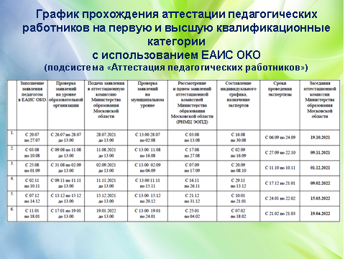
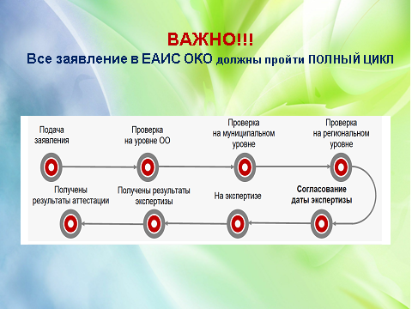

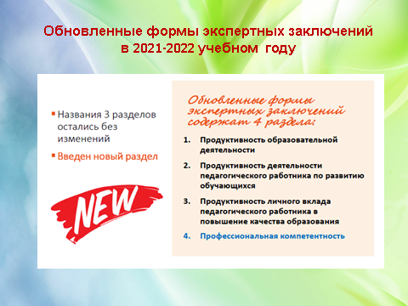
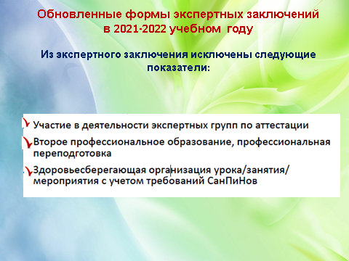
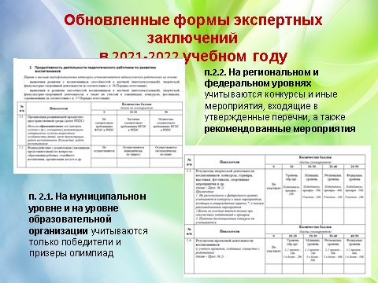
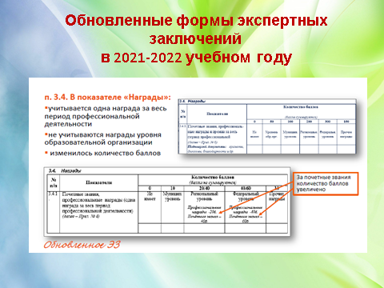

5.Инструктаж по охране жизни и здоровья детей на теплый период.
Заведующий ДОУ, Козлова Т.Н.

- Безопасность ребенка – это одна из основных забот, как родителей, так и воспитателей детского сада. Ведь на их плечи ложится не только обязанность обеспечить сохранность ребенка, но и обучить его необходимому поведению в разных жизненных ситуациях. При организации прогулок в летний период следует оградить детей от воздействия следующих опасных и вредных факторов:
­ укусы животных, насекомых
­порезы, уколы битым стеклом, сухими ветками, сучками на кустарниках, занозы от палок, досок, деревянных игрушек и пр.;
­травмирование воспитанников при наличии ямок и выбоин на участке, падение с лестниц, турников в случаях отсутствия страховки воспитателя;
­травмы, ушибы при катании на велосипедах, самокатах
­перегревание организма ребенка и др.
Лето характеризуется нарастанием двигательной активности и увеличением физических возможностей ребёнка, сочетаясь с повышенной любознательностью и стремлением к самостоятельности, нередко приводят к возникновению опасных ситуаций. Чтобы всего этого избежать вспомнить инструкцию «Охрана жизни и здоровья детей» (Заведующий проводит инструктаж).
• Строго соблюдать и выполнять инструкцию по охране жизни и здоровья детей.
• Не допускать выхода детей за пределы участка, выхода на улицу без
сопровождения взрослых, не оставлять детей без присмотра на улице и в детском саду. Категорически запрещаю воспитателям отвлекаться во время прогулок с детьми и игр детей в группе.
• В хорошую погоду прием и прогулки проводится только на участке,
отведенном для данной группы.
•Строго соблюдать питьевой режим.
• Физкультурные занятия и утреннюю гимнастику проводить только на
спортивных площадках.
• Строго следить за тем, чтобы во время прогулок дети не ели никаких
растений (ягод, грибов, трав, листьев и т.д.)
•Не оставлять колющие, режущие предметы, лекарства, дезинфицирующие средства, сломанные игрушки в доступных для детей местах.
•Окна в групповых комнатах, открываемые для проветривания, должны
быть закрыты в присутствии детей и открываться для проветривания только в их отсутствии. Допускаются открытые окна на режим проветривания в жаркие дни.
• Ежедневно проверять состояние участков и содержать соответствии с правилами техники безопасности.
•Воспитателям вести строгий приём детей, строгий учёт посещаемости.
•Запрещаю отдавать детей незнакомым людям, несовершеннолетним детям, лицам в нетрезвом состоянии.
• В жаркие дни, во избежание перегрева детей, обязательно наличие
головных уборов у детей.
• Запрещены телефонные разговоры во время работы с детьми.
• Запрещено впускать на территорию д/с, в здание д/с посторонних лиц, без предъявления ими документов, удостоверяющих личность посетителя и его право на посещение д/с.

РЕШЕНИЕ ПЕДСОВЕТА :
Старший воспитатель ДОУ, Куртюкина М.С.
: - Педсовет, подведя итог по результатам анализа прошедшего учебного года наметил решение:
1. Считать проведенную воспитательно-образовательную работу в ДОУ за 2021-2021 учебный год хорошей, задачи, намеченные на учебный год считать выполненными в полном объеме.
2.По результатам педагогического мониторинга индивидуального развития воспитанников и согласия родителей перевести детей в следующую возрастную группу.
3. Утвердить план работы учреждения, циклограмму деятельности детей и режим дня на летний оздоровительный период с 01.06 по 31.08. 2020 года без изменений. Неукоснительно соблюдать план летней оздоровительной работы, направленную на сохранение и укрепление здоровья детей летом, с учетом санитарно-противоэпидемических (профилактических) мер, направленных на предупреждение и ограничение распространения коронавирусной инфекции. Отчет о проделанной работе предоставить на августовском педагогическом совете.
Ответственные: воспитатели групп
4. В срок до 15 августа 2020 года, старшему воспитателю
осуществить планирование работы учреждения в 2020-2021 учебный год, сохраняя сложившуюся систему в соответствии с ФГОС ДО и с учетом приоритетных задач учреждения и программы развития.
5. Сообщение музыкального руководителя Спиридоновой Л.А. принять к сведению и применять в летний период.
Ответственные: воспитатели групп Срок: 01.06 -30.09.2021г
6. Сообщение старшего воспитателя Куртюкиной М.С. по аттестации принять к сведению .
7. Инструктаж заведующего по охране жизни и здоровья детей в летний период исполнять ежедневно!

- Прошу принять решение поднятием руки. (Голосование)
Решения приняты единогласно.

Рефлексия: Заведующий ДОУ Козлова Т.Н.
- Уважаемые коллеги!
У нас есть, чем гордиться и, есть, к чему стремиться.
Жизнь – это движение к цели. Чтобы дойти до цели, нужно, прежде всего, идти вперед, а не стоять на месте.
Таким образом, деятельность коллектива ДОУ в течение учебного года была разнообразной и многоплановой. Достигнутые результаты работы, в целом, соответствуют поставленным в начале учебного года целям и задачам. Мы достойно завершаем учебный год. Есть какие-то недоработки, но без этого работа не будет работой.
Мы выражаем вам искреннюю благодарность за ваш самоотверженный труд, любовь к детям и заботу о них. Уверены, что ваше педагогическое мастерство превращает каждый день жизни ваших воспитанников в день радости и счастья! От всей души желаем вам крепкого здоровья, творческих успехов, уверенности в себе и оптимизма. До встречи в новом учебном году!
На этом мы заканчиваем наш педагогический совет. Спасибо.

